台南市忠義國民小學88學年度第學一期第二次成績考查數學科試卷
成績 |  | 家長蓋章 |  | 五年 班座號 姓名
- 選擇題：１０％
1.（ ）異分母分數相加減要先（①擴分②約分③通分④分母相加）。
2.（ ）分數相加所得的結果，如果是假分數時要化成（①真分數②假分數③整數④整數或帶分數 ）。
3.（ ）在平行四邊形指定的底邊上可以（①1條②2條③3條④無限多條）。
4.（ ）四個角都是直角的四邊形叫做（①長方形②正方形③菱形④梯形）。
5.（ ）1km²表示（①1平方公尺②1平方公里③1公噸④1公畝）。
6.（ ）3.2公頃＝（①320平方公尺②3200平方公尺③32000平方公尺④0.32平方公里 ）。
7.（ ）二進數是由哪些數字組成的（①0和1②1和2③0到9④0到9）。
8.（ ）這張數學考卷的面積，以什麼單位表示最適當？（①a②m2③cm④cm2）。
9.（ ）下面圖形中，共有幾個菱形（①1個②2個③3個④4個）。
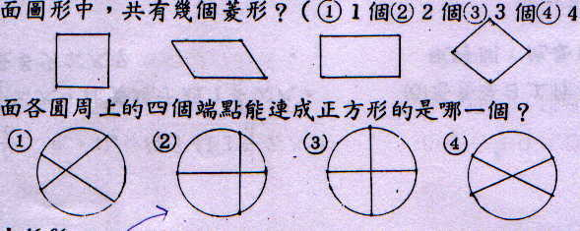
10.（ ）下面各圓周上的四個個端點能成正方形的是哪一個？
二、填充題：１６％
1.50.328的100倍是（ ），5從十位移到（ ）位。
2.3.45的100倍是（ ），3從個位移到（ ）位。
3.5375.7的數字中的，千位的5是個位的5的（ ）倍，十分位的7是十位的7的（ ）倍。
4將右邊的數字改寫為二進數數（a）9＝（ ）（b）12＝（ ）
5.右邊二進數的數值是多少？（a）1101（2wj3）＝（ ）（b）110×＝（ ）。
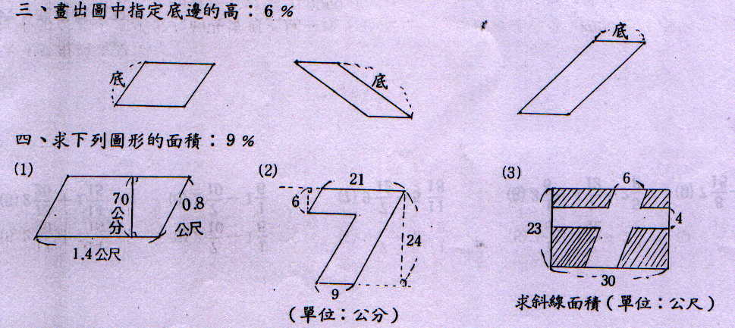
6.邊長10公尺的正方形土地面積是1（ ）國際通用符號是1（ ）。
7.三角形各邊長度固定時，它的（ ）和（ ）就固定。
8對於已知的四邊形，只量出四個邊和一條（ ） 的長度，就能夠畫出一個（ ）的四邊形。

五、計算題：27 ％

- 45000×6400＝ （2）8400000÷1500＝ （3）12000÷2500＝ （4）85＋56＝

（5）2＋1＝ （6）2＋1＝ （7）9－5＝ （8）3＋4＋12＝ （9）7－2－1＝

六、應用問題：32 ％
（1） | 長50公尺 寬60公尺的長方形土地一塊 面積是多少平方公尺 如果每公畝賣150000元 共可賣得多少元？ | （2） | 電視機每台賣29000元 小明有350000元 可賣幾台 餘多少？
（3） | 7個紙碗賣30元，3個彈珠賣7元，一個彈珠相差多少元？ | （4） | 麻油一桶裝有30公斤 第一天賣13 公斤 第二天賣15 公斤， 兩天共賣了多少公斤？
（5） | 紅繩子長2 公尺 比黃繩子短1 公尺 兩條繩子共長多少公尺？ | （6） | 爸爸每日工作7 時 休息8 時 其餘為睡眠時間 他每日睡眠多少時 ？
（7） | 用大小兩水管注水大水管1分鐘注水7 公升小水管1分鐘注水4 公升  ①每分鐘大水管比小水管多注水幾公升？  ②如果只用小水管3分鐘 可注水幾公升？ | （8） | 請你畫出如下圖 ，全等的四邊形

